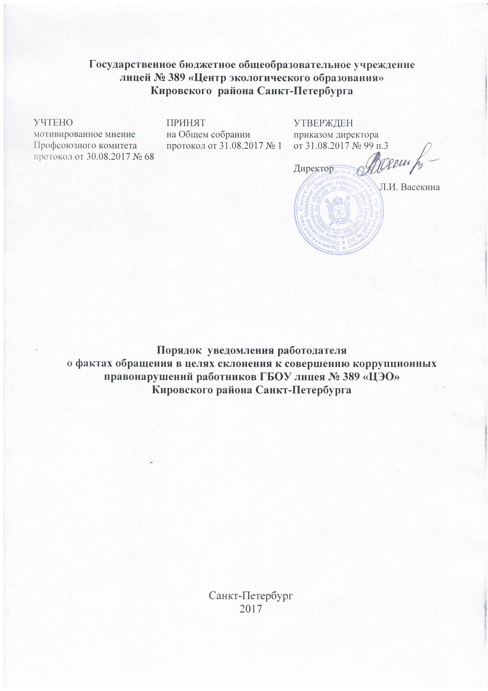I. Общие положения
1. Порядок уведомления работодателя о фактах обращения в целях склонения к совершению коррупционных правонарушений работников ГБОУ лицея № 389 «ЦЭО» Кировского района Санкт-Петербурга (далее соответственно – Порядок, организации), разработан в соответствии со статьей 1.2. Федерального закона от 25 декабря 2008 г. № 273-ФЗ "О противодействии коррупции".
2. Под коррупционными правонарушениями применимо к правоотношениям, регулируемым настоящим Порядком, следует понимать:
а) злоупотребление служебным положением: дача взятки, получение взятки, злоупотребление полномочиями, коммерческий подкуп или иное незаконное использование физическим лицом своего служебного положения, вопреки законным интересам общества и государства, в целях получения выгоды в виде: денег, ценностей, иного имущества или услуг имущественного характера, иных имущественных прав для себя или для третьих лиц, либо незаконное предоставление такой выгоды указанному лицу другими физическими лицами;
б) совершение деяний, указанных в подпункте «а» настоящего пункта, от имени или в интересах юридического лица;
3. Настоящий Порядок распространяется на всех работников организации.
4. Работник обязан уведомлять работодателя:
- обо всех случаях обращения каких-либо лиц в целях склонения работника к совершению коррупционных правонарушений
- о фактах совершения другими работниками коррупционных правонарушений.
5. Уведомление работодателя о фактах обращения в целях склонения к совершению коррупционных правонарушений работников ГБОУ лицея № 389 «ЦЭО» Кировского района Санкт-Петербурга является функциональной обязанностью каждого работника организации. Исключение составляют лишь случаи, когда по данным фактам проведена или проводится проверка и работодателю, органам прокуратуры или другим государственным органам уже известно о фактах обращения к работнику в целях склонения к совершению коррупционных правонарушений.

6. Работник, уведомивший представителя нанимателя (работодателя), органы прокуратуры или другие государственные органы о фактах обращения в целях склонения его к совершению коррупционного правонарушения, о фактах совершения другими работниками организации коррупционных правонарушений, непредставления сведений либо представления заведомо недостоверных или неполных сведений о доходах, об имуществе и обязательствах имущественного характера, находится под защитой государства в соответствии с законодательством Российской Федерации.

II. Порядок уведомления работодателя
1. Во всех случаях обращения к работнику каких-либо лиц в целях склонения его к совершению коррупционных правонарушений работник организации обязан в течение 3 рабочих дней уведомить о данных фактах своего работодателя.
2. Уведомление работодателя производится по форме согласно Приложениям №1 и №2 к настоящему Порядку.
3. Уведомление работника подлежит обязательной регистрации в Журнале учета уведомлений работников ГБОУ лицея № 389 «ЦЭО» Кировского района Санкт-Петербурга о фактах обращения в целях склонения к совершению коррупционных правонарушений (далее - Журнал регистрации).
4. Журнал регистрации ведется и хранится у ответственного секретаря комиссии по противодействию коррупции в ГБОУ лицее № 389 «ЦЭО» Кировского района Санкт-Петербурга по форме согласно Приложению №3 к настоящему Порядку.
5. Организация проверки сведений по факту обращения к работнику организации каких-либо лиц в целях склонения его к совершению коррупционных правонарушений подлежит рассмотрению на комиссии по противодействию коррупции в ГБОУ лицее № 389 «ЦЭО» Кировского района Санкт-Петербурга.
.
III. Регистрация уведомлений
1. Руководитель организации или должностное лицо организации, ответственное за работу по профилактике коррупционных и иных правонарушений, ведет прием, регистрацию и учет поступивших уведомлений, обеспечивает конфиденциальность и сохранность данных, полученных от работника, склоняемого к совершению коррупционного правонарушения, а также несет персональную ответственность в соответствии с законодательством Российской Федерации за разглашение полученных сведений.
2. Уведомление регистрируется в Журнале учета уведомлений работников ГБОУ лицея № 389 «ЦЭО» Кировского района Санкт-Петербурга о фактах обращения в целях склонения к совершению коррупционных правонарушений (далее - Журнал) согласно Приложению № 3 к Порядку, который хранится в месте, защищенном от несанкционированного доступа. Журнал должен быть зарегистрирован, прошит, пронумерован и заверен печатью и подписью ответственного за профилактику коррупционных и иных правонарушений лица. В Журнал вносится запись о регистрационном номере уведомления, дате и времени регистрации уведомления, фамилии, имени, отчестве работника лицея, представившего уведомление, кратком содержании уведомления, фамилии, имени, отчестве специалиста, принявшего уведомление, которые заверяются подписями регистрирующего и представляющего уведомление.
3. Первый экземпляр зарегистрированного уведомления в день регистрации руководителем организации или должностным лицом, ответственным за работу по профилактике коррупционных и иных правонарушений, докладывается работодателю, второй экземпляр с указанием регистрационного номера, даты, заверенный подписью работника, зарегистрировавшего уведомление, отдается работнику для подтверждения принятия и регистрации уведомления.
4. Работодатель по результатам рассмотрения уведомления принимает решение об организации проверки содержащихся в уведомлении сведений и назначает ответственное за проведение проверки факта обращения в целях склонения работника к совершению коррупционных правонарушений должностное лицо.

IV. Формы уведомления о фактах обращения в целях склонения к совершению коррупционного правонарушения

Приложение №1

Приложение №2

Приложение №3

Приложение № 1
к Порядку уведомления работодателя
о фактах обращения в целях склонения
к совершению коррупционных
правонарушений работников
ГБОУ лицея № 389 «ЦЭО»
Кировского района Санкт-Петербурга

,

УВЕДОМЛЕНИЕ

Я, ___________________________________________________________________________
Ф.И.О., занимаемая должность
настоящим уведомляю об обращении ко мне гр.____________________________________
_____________________________________________________________________________
Ф.И.О., дата, время, место
в целях склонения меня к совершению коррупционных и иных правонарушений, а именно
___________________________________________________________________________________________________________________________________________________________________________________________________________________________________________________________________________________________________________________________________________________________________________________________________________________________________________________________________________________________________________________________________________________________
(указываются обстоятельства, при которых произошло обращение к работнику лицея с целью склонения его к совершению коррупционных правонарушений, характер обращения)

__________________ _____________________
дата подпись

Уведомление зарегистрировано в Журнале учета уведомлений работников ГБОУ лицея
№ 389 «ЦЭО» Кировского района Санкт-Петербурга о фактах обращения в целях склонения к совершению коррупционных правонарушений.

«_____»_________________201__г. №_____,

_____________________________________________________________________________
Ф.И.О., должность ответственного лица

_____________________
подпись

Приложение № 2
к Порядку уведомления работодателя
о фактах обращения в целях склонения
к совершению коррупционных
правонарушений работников
ГБОУ лицея № 389 «ЦЭО»
Кировского района Санкт-Петербурга

ТАЛОН – УВЕДОМЛЕНИЕ

Уведомление принято «______» ______________ 20___г.
от __________________________________________________________________________
(Ф.И.О. работника)
Краткое содержание уведомления: ______________________________________________
_____________________________________________________________________________
_____________________________________________________________________________
_____________________________________________________________________________
_____________________________________________________________________________
_____________________________________________________________________________
_____________________________________________________________________________
_____________________________________________________________________________
_____________________________________________________________________________

Уведомление принято:
______________________________ ________________________________________
(Подпись лица принявшего уведомление) (Ф.И.О., должность лица, принявшего уведомление)

Входящий № ______ по журналу _________ от «___»______________20____г.

________________________________
Подпись лица, получившего талон –корешок

ФИО лица, получившего корешок _______________________________________________

^{ТАЛОН - КОРЕШОК}

Уведомление принято: «____» __________20___г. входящий № по журналу _____

_________________________________________ _______________________
Ф.И.О. должность лица, принявшего уведомление подпись

Приложение № 3
к Порядку уведомления работодателя
о фактах обращения в целях склонения
к совершению коррупционных
правонарушений работников
ГБОУ лицея № 389 «ЦЭО»
Кировского района Санкт-Петербурга

ЖУРНАЛ
учета уведомлений работников
ГБОУ лицея № 389 «ЦЭО» Кировского района Санкт-Петербурга
о фактах обращения в целях склонения
к совершению коррупционных правонарушений

Начат: ______________
Окончен: ____________

